

日事清高效计划指南：低效办公场景下如何通过工作计划框架实现任务分配协作与进度追踪闭环​

当我们让deepseek讲出三个不做工作计划的低效办公场景时，它说：

场景一：周一清晨8:30，咖啡凉透前的崩溃
你抓起第三杯冰美式冲进会议室，老板的质问像子弹般射来：
“A项目的需求文档呢？”
“B客户的方案为什么还没过审？”
“上周说的市场数据分析到底在哪？！”
你张了张嘴——上周五临时被拉去救火3个会议，周末加班做的PPT被推翻重来，而真正该推进的核心任务，像滚雪球般堆积成山。没有计划的工作，就是永远在填昨天的坑，却挖出明天更大的深渊。

场景二：周三下午15:47，工作群炸成战场
突然弹出的99+消息让你指尖发冷：
- 设计部怒吼“需求变更为什么不早说！”
- 开发组崩溃“测试数据根本没同步！”
- 客户咆哮“说好今天交付的demo呢？！”
你颤抖着翻聊天记录——上周三的会议纪要混在268条未读消息里，关键决策早被淹没。缺乏计划的工作群，是24小时不间断的精神凌迟场。

场景三：周五深夜23:11，医院走廊的蓝光
你蜷缩在急诊室塑料椅上挂点滴，手机还在疯狂震动：
- 第8次修改的合同等着确认
- 错过的需求评审需要补签字
- 家人发来孩子发烧39度的照片
护士瞥见你电脑屏保上的“高效工作”冷笑出声。没有计划的人生，是把血肉之躯变成AI的备用电池。
——deepseek
当你的对手还在用Excel手动排期时，我们为你装备了日事清高效计划指南：

一、工作计划

适用客户
所有需要任务分配、协作和进度追踪的公司或团队，无论大小，工作计划都是必须的。

客户诉求
- 每天、每周、每月的工作都要有明确分配，每个人的任务和责任清清楚楚。
- 管理者可以随时查看每个人的进度，遇到问题第一时间发现，及时调整。
- 提前规划好，目标明确，工作就能有条理，不至于随便干。
- 培养高效的工作习惯，减少拖延，提升团队执行力。

二、场景实践

1. 创建项目，添加相关成员
“神奇计划”的第一步——创建项目！只需要轻轻一按“+”号，你可以一键选择适合你所在行业的模板——无论是市场营销、产品研发，还是制造业等常用模板，都能精准适配你的工作需求。
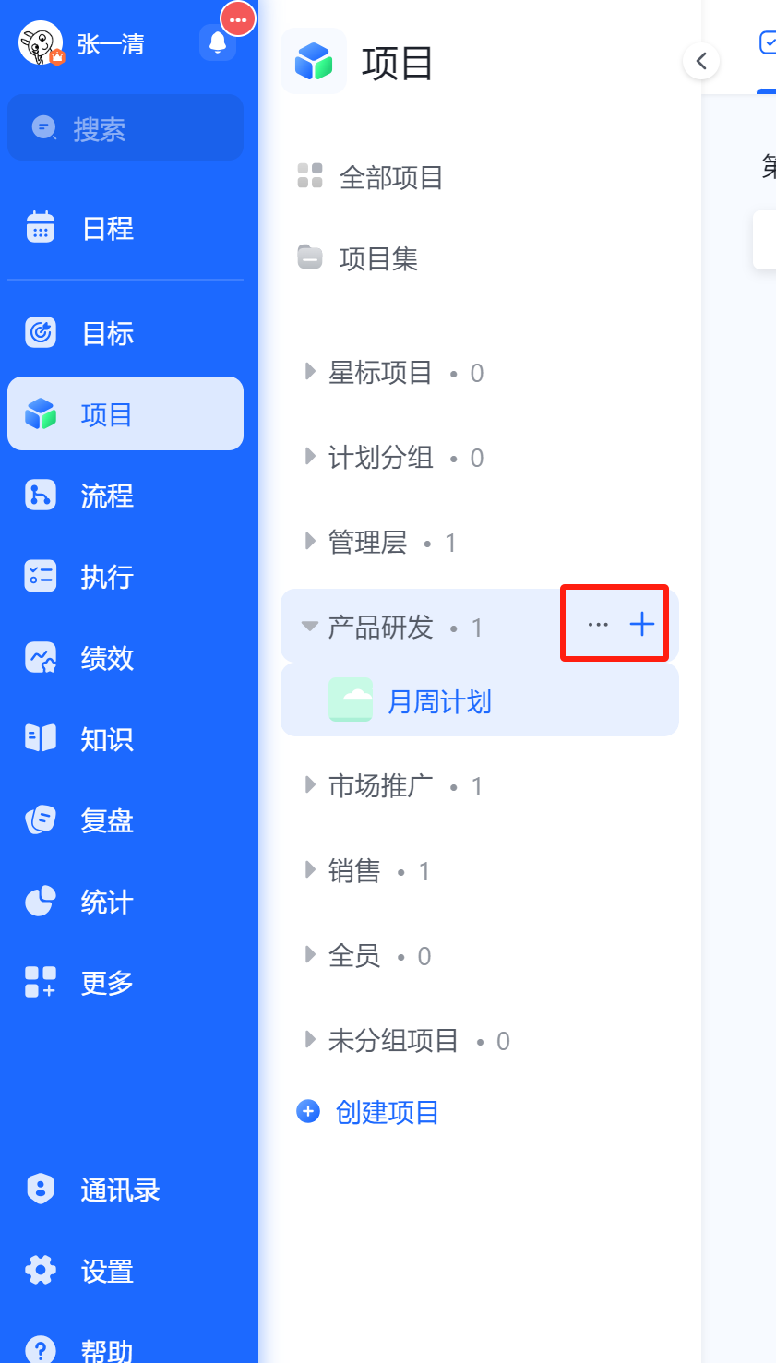

选择喜欢的模板（你可以用现成的模板，也可以空白创建），
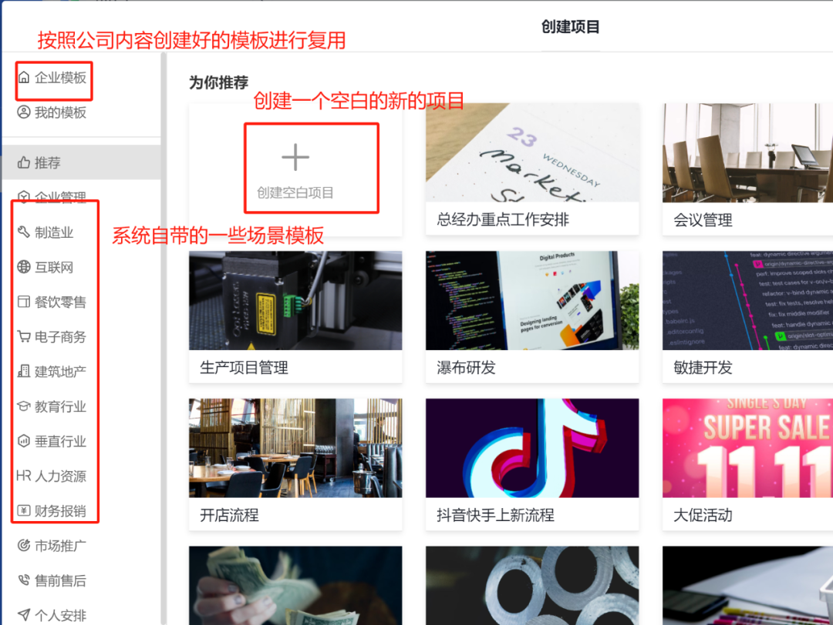

然后输入项目名称、任务分配人和使用的模块。就这么简单，项目就搭建起来了。
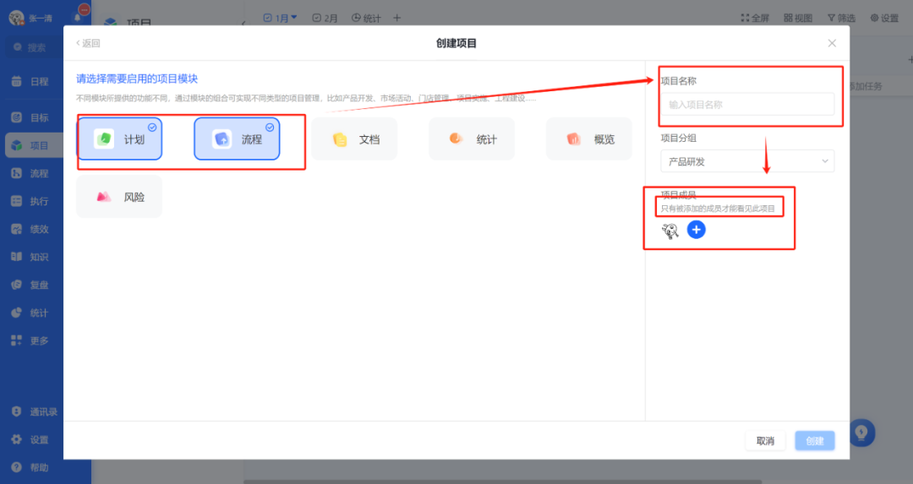
任务分配好之后，每个人的工作清单就能清清楚楚显示。

2. 搭建工作计划框架
咱们可以按时间（年、月、周）和范围（公司、部门、个人）来分。比如部门月度工作计划，任务卡片里就会列出具体的任务内容、负责人、截止日期，安排得明明白白。
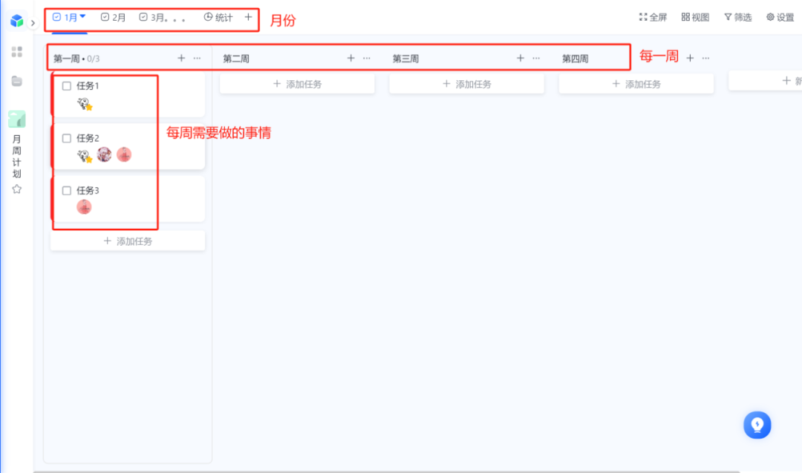

3. 灵活的查看方式
如果你不喜欢卡片视图也没关系！系统还提供了其他查看方式，按执行人、任务状态、日期等维度来查看。
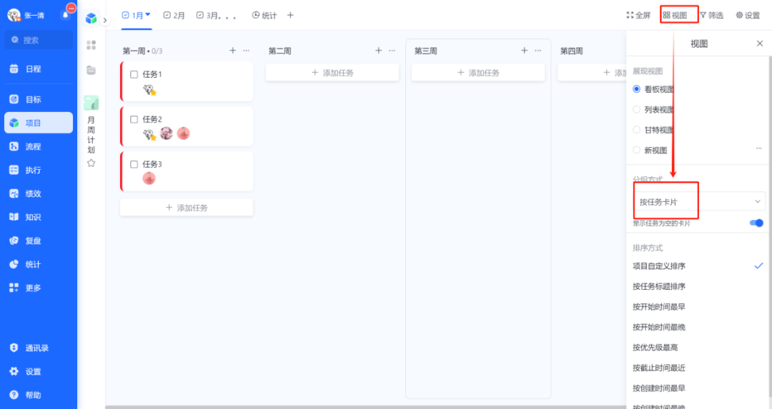
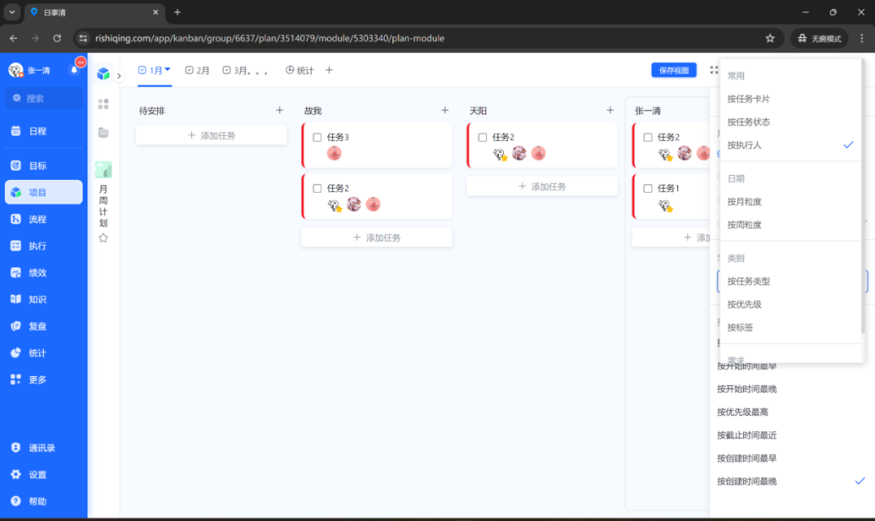

4. 多维度任务管理：管理者看项目进度，执行者看日程安排
每个任务除了基本的标题、执行人和日期，还能细化到子任务和阶段性目标。每个任务完成了，直接同步到执行人的日程上，领导也能随时查看进度。
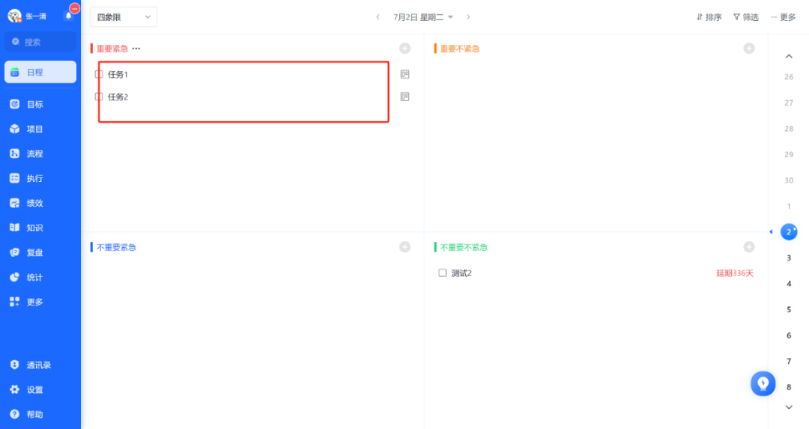
这样，团队成员清楚知道自己干啥，管理者能实时掌握整体进度，大家配合得更默契。

三、日事清vs别的软件
相比传统白板：要是远程协作，白板的作用就太有限了，而日事清可以随时随地查看进度。
相比在线Excel：Excel也做不到任务分配到人和实时更新，容易造成工作模糊不清，效率低下
相比即时通讯工具（IM）：IM聊天虽然方便，但它就只是传达消息而已，进度也不能清晰呈现。

